- OBJETIVO

Este documento tem como objetivo apresentar as características e os requisitos para um novo conceito de sistema de testes, o Modular All Drives, que consiste no desenvolvimento de uma plataforma de testes modular, compacta e automatizada, projetada para separar cada etapa de teste em um módulo independente, garantindo todas as etapas necessárias para validação dos produtos da linha Orion (mecânicas D, E e F) e similares drives WEG (CFW900 e CFW11, mecânicas C, D e E). O sistema contempla conexões elétricas automatizadas, hardware de acionamento, software de controle, sistemas de segurança e esteira de movimentação integrados em uma única solução, permitindo maior padronização, flexibilidade operacional, redução de setup e otimização do processo produtivo.
Dentro deste conceito, o presente escopo tem como objetivo a fabricação de dois módulos principais de teste: um módulo combinado de teste de tensão aplicada e teste funcional, responsável tanto por garantir a isolação elétrica das conexões de potência dos drives (tensão aplicada) quanto pela validação elétrica, lógica e operacional dos produtos (funcional), e um módulo de teste de carga, destinado à simulação de condições reais de operação através da aplicação de carga controlada nos drives testados.

OBSERVAÇÃO: os dispositivos representados nesse documento são apenas ilustrativos, servindo para explanação dos conceitos. Todos os detalhes do projeto final devem ser discutidos e validados para o fornecimento, assim como o fornecedor pode (e deve) propor melhorias visando o aprimoramento técnico da solução.

- DEFINIÇÕES GERAIS

O projeto refere-se ao fornecimento de um módulo combinado de teste de tensão aplicada e teste funcional e um módulo de teste de carga automatizado destinado à validação das funcionalidades dos produtos da linha Orion (mecânicas D, E e F) e similares drives WEG (CFW900 e CFW11, mecânicas C, D e E), bem como produtos similares.

Módulo de teste de tensão aplicada e funcional:

O módulo de teste de tensão aplicada e funcional consiste em uma única estação dedicada à execução tanto do ensaio dielétrico (tensão aplicada) quanto do teste funcional dos produtos da linha Orion (mecânicas D, E e F) e similares drives WEG (CFW900 e CFW11, mecânicas C, D e E). Neste módulo as conexões de potência são separadas das conexões de controle/IO: o teste de tensão aplicada é executado primeiro utilizando apenas as conexões de potência e, em seguida, as conexões de controle/IO são acopladas e o teste funcional é executado com as conexões de potência e de controle. Durante o teste de tensão aplicada apenas as conexões de potência deverão estar conectadas; durante o teste funcional tanto as conexões de potência quanto as de controle deverão estar conectadas. A etapa de tensão aplicada valida a integridade do isolamento elétrico e garante a conformidade do produto com os requisitos de segurança elétrica estabelecidos pelas especificações técnicas aplicáveis.

O conceito proposto contempla um módulo independente, compacto e modular, integrado à linha de produção, permitindo a realização do teste de tensão aplicada de forma automatizada, segura e padronizada. O sistema deverá possuir uma esteira própria, possibilitando o transporte automático dos fixtures até a posição dedicada de teste.

Ao chegar na estação, o produto deverá ser automaticamente transferido para a área de ensaio, onde ocorrerá o acoplamento das conexões elétricas necessárias para aplicação da tensão de teste. O módulo deverá possuir todos os dispositivos necessários para execução do ensaio, incluindo a fonte de hipot, dispositivos de proteção, aterramento automático, circuitos de descarga, monitoramento de segurança e intertravamentos elétricos e mecânicos.

Devido à natureza crítica do ensaio, o módulo deverá possuir cabine de proteção com acesso monitorado, garantindo a segurança dos operadores durante a execução do teste. O sistema deverá impedir automaticamente a abertura da área de ensaio durante a aplicação da alta tensão, além de realizar a descarga segura do produto ao final do ciclo de teste. O módulo deverá ter cabeamento com nível de isolação para até 4kV a fim de evitar fugas e ruídos.

O módulo deverá contar com integração ao sistema supervisório e software de testes, permitindo identificação automática do produto através de leitura de QR Code, carregamento da receita correspondente, registro dos resultados de teste e rastreabilidade das informações do processo.

Etapa de teste funcional:

O conceito proposto consiste em uma etapa de testes compacta, modular e escalável, desenvolvida para executar rotinas de teste funcional nos produtos, garantindo que todas as funcionalidades do drive estejam de acordo com as especificações de teste e que o produto seja considerado aprovado para utilização.

O módulo deverá possuir uma esteira própria integrada à estrutura do equipamento, responsável pela movimentação dos fixtures contendo os produtos ao longo da linha de produção. O produto deverá transitar automaticamente sobre a esteira até a região do módulo de testes, onde será retirado da linha e transferido para uma posição dedicada de teste funcional. Essa arquitetura permitirá manter a esteira principal livre para a continuidade do fluxo produtivo e futuras expansões da linha.

O sistema deverá integrar em um único equipamento todo o hardware necessário para acionamentos, medições, proteções e execução dos testes, eliminando a necessidade de painéis externos adicionais. Para identificação automática do produto em teste, o módulo deverá possuir um sistema de leitura de QR Code, responsável por identificar o drive e carregar automaticamente a respectiva receita de testes.

Além disso, o módulo deverá contar com um sistema de visão integrado aplicado apenas para verificar se a IHM está funcionando corretamente.

Os testes a serem executados são:
- Energização externa do controle, validação da medição e funcionamento da IHM;
- Energização do produto pela potência, validar medição do link, fontes de controle geradas;
- Verificação de versão de firmware;
- IO’s;
- Gravação do número de série;
- Gravação do mac address;
- Portas ethernet;
- Porta USB;
- Validação bateria interna;
- Comunicação RS-485;
- Operação com motor, medição de corrente de saída;
- Validação do módulo de parada de segurança;
- Frenagem reostática;
- Teste das proteções de falta à terra e curto-circuito na saída;
- Gravação do padrão de fábrica;

Esses testes deverão ser executados de forma sequencial automática, controlados por um PLC500 WEG, utilizando uma interface homem-máquina para visualização e controle, podendo esta ser um computador ou uma tela touch. Nessa tela deverá existir o monitoramento dos testes em andamento, bem como mostrar de forma detalhada as informações dos resultados dos testes, seja aprovação ou reprovação, ferramentas para execução manual dos testes, monitoramento dos acionamentos e cadastro de novos produtos ao sistema. O módulo deverá possuir um software supervisório próprio que permita integração com os softwares supervisórios dos demais módulos.

Cada módulo deverá possuir sua própria esteira independente, permitindo que novos módulos sejam adicionados lado a lado de forma simples, sem necessidade de acoplamentos mecânicos complexos entre esteiras. O conceito deve priorizar facilidade de replicação, modularidade e padronização global.

Os produtos serão montados sobre fixtures dedicados, responsáveis pelo posicionamento mecânico, conexão elétrica e interface com o sistema de testes. Estes fixtures possuirão conectores e chicotes previamente conectados ao produto, e que deverão possuir em alguma parte do fixture ilhas metálicas, conectores ou similares que façam a conexão entre o sistema e o fixture em teste. O sistema deverá suportar correntes de até 250A e tensões de 220V, 440V, 575V e 690V. Os fixtures deverão suportar produtos com massa de até 120kg sem deformações ou perda de precisão dimensional.

Módulo de teste de carga:

O módulo de teste de carga consiste em uma estação dedicada à execução de ensaios sob carga nos produtos da linha Orion (mecânicas D, E e F) e similares drives WEG (CFW900 e CFW11, mecânicas C, D e E), com o objetivo de validar o comportamento funcional, desempenho elétrico, levando o produto ao stress máximo com a cabine aquecida.

O conceito proposto contempla um módulo independente, compacto, modular e escalável, integrado à linha de produção e desenvolvido para executar automaticamente as rotinas de teste de carga conforme a receita definida para cada modelo de produto. O sistema deverá permitir a aplicação controlada de carga nos equipamentos em teste, possibilitando a validação de parâmetros elétricos, resposta operacional, estabilidade de funcionamento, proteções e demais características definidas pela especificação de testes.

O módulo deverá possuir estrutura própria para movimentação automática dos fixtures contendo os produtos, podendo operar integrado à esteira principal da linha ou através de sistema dedicado de transferência. Ao chegar na posição de teste, o produto deverá ser automaticamente acoplado ao sistema de conexões elétricas e interfaces necessárias para execução dos ensaios.

Toda a infraestrutura necessária para realização dos testes deverá estar integrada ao módulo, incluindo sistemas de potência, dispositivos de acionamento, proteções elétricas, sistemas de medição, interfaces de comunicação, cabeamento, ventilação e demais componentes necessários para operação segura e contínua do equipamento, sem necessidade de painéis externos adicionais.

O módulo deverá utilizar cargas eletrônicas como carga para os drives, que serão fornecidas pela WAU. O sistema deverá suportar correntes de até 250A e tensões de 220V, 440V, 575V e 690V. E deverá possuir cabine aquecida até 50°C controlável.

O sistema deverá possuir software supervisório e software de testes, permitindo identificação automática do produto através de leitura de QR Code, carregamento automático da receita de testes, parametrização dos ensaios, aquisição de dados em tempo real, registro dos resultados e rastreabilidade das informações do processo, também deverá permitir integração com os demais softwares supervisórios dos outros módulos.

Além disso, o módulo deverá ser projetado considerando critérios de segurança operacional, manutenção facilitada, acessibilidade aos componentes internos, dissipação térmica adequada e possibilidade de expansão futura para novos produtos, potências e arquiteturas de teste, mantendo o conceito modular e padronizado do sistema Modular All Drives.

Características gerais para os módulos:

- Alimentação 380Vca 60Hz;
- O design mecânico dos módulos deverá ser o mais enxuto possível pensando em economia de área fabril;
- Tempos de ciclo aproximados: Tensão aplicada < 1 min, Teste funcional < 5 min, Teste de carga < 20 min, porém os tempos irão depender do produto e da rotina de teste empregada;
- Fixture em material resistente e com pontos de içamento ou pega;
- Considerar 5 tipos de fixtures com 3 unidades por tipo, totalizando 15 fixtures, cada tipo de fixture será feito de acordo com um tipo de produto a ser fixado mecanicamente;
- O maior produto a ser testado terá A x P x L = 675mm x 358mm x 335mm, o fixture deve comportar o produto e todo o cabeamento;
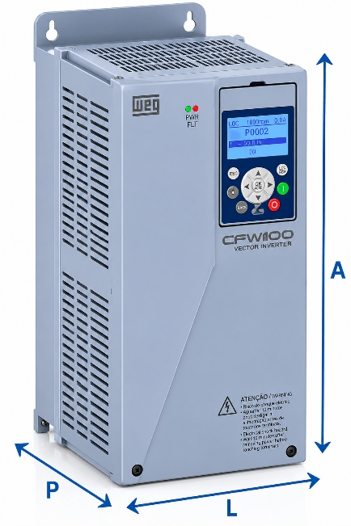
- Todos os fixtures deverão ter dimensões padronizadas. A única variação entre eles será o berço mecânico, que será adaptado para a fixação de cada tipo de produto;
- Identificação por QR code nos fixtures;
- Poka-Yoke mecânico para posicionamento do produto no fixture;
- Para o hardware, onde for possível, utilizar componentes WEG, que serão fornecidos pela WAU;
- Sistema automático de movimentação e posicionamento do produto;
- Produtos reprovados em qualquer um dos módulos deverão voltar a esteira e seguir o caminho até o fim da linha porém com a sinalização de que foram reprovados no banco de dados do sistema supervisório. Essa informação será utilizada posteriormente em uma esteira final que destinará o produto aprovado para embalagem e o reprovado para uma estação de conserto/análise;
- A arquitetura de comunicação deverá ser utilizada de acordo com a necessidade do módulo ou produto;
- Sistema de visão computacional aplicado apenas para verificar se a IHM está funcionando corretamente;
- Portas e/ou janelas transparentes que permitam total visualização do produto durante os testes;
- Portas laterais automáticas para passagem dos fixtures entre módulos;
- Estrutura que permita fácil acesso para manutenção mecânica, elétrica e pneumática;
- Sistema de segurança conforme NR12, IEC e padrões WEG, incluindo intertravamentos, botões de emergência e proteções móveis;
- Integração com MES, rastreabilidade e banco de dados de testes;
- Projeto otimizado para alta disponibilidade, manutenção simplificada e facilidade de replicação global;
- Cada módulo deve possuir apenas 1 posição de teste;
- Cada módulo deve possuir seu próprio software de teste e software supervisório, sendo o supervisório apto a integração com os demais módulos.

O escopo do fornecedor deverá incluir:

- Projeto mecânico completo;
- Projeto elétrico completo;
- Desenvolvimento de software e automação com fornecimento dos códigos-fonte;
- Fabricação, montagem e instalação;
- FAT, SAT e startup;
- Calendário com datas de manutenções preventivas;
- Treinamento operacional e de manutenção.

O conceito deverá priorizar simplicidade construtiva, robustez, segurança operacional, ergonomia, facilidade de expansão e padronização global da solução.

O modo como os acionamentos serão feitos para movimentação do produto para a posição de teste será definido em reuniões técnicas detalhadas com o prosseguimento do projeto.

- IMAGENS ILUSTRATIVAS DO SISTEMA DE TESTES MODULAR ALL DRIVES

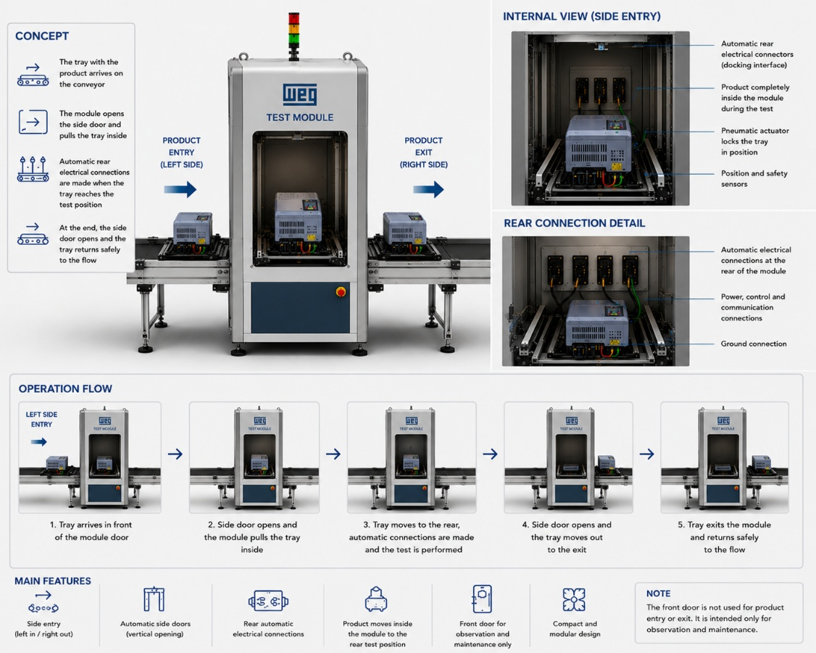
Imagem ilustrativa do módulo de teste all drives
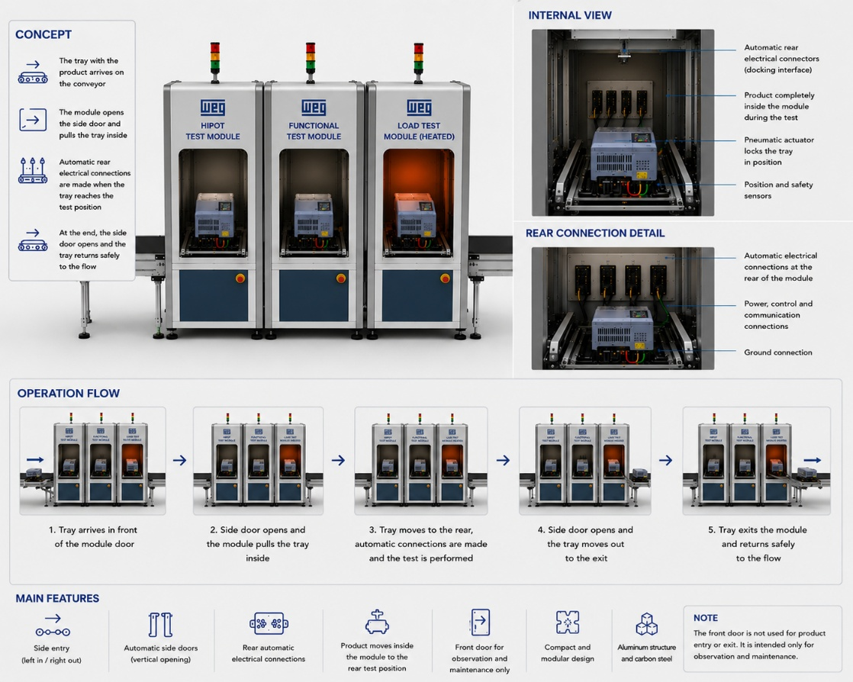
Imagem ilustrativa de uma linha completa de teste com vários Modular All Drives

FLUXO OPERACIONAL DA LINHA MODULAR ALL DRIVES

- Produto é montado no fixture e conectado;
- Leitura do QR Code automática pela etapa de montagem;
- Seleção da receita automática pelo sistema;
- Movimentação automática do produto para o módulo de teste de tensão aplicada e funcional via esteira;
- Movimentação automática para a posição de teste;
- Conexão das conexões de potência;
- Execução do teste de tensão aplicada;
- Conexão das conexões de controle/IO;
- Execução do teste funcional;
- Gravação de dados;
- Aprovação/reprovação;
- Retorno à esteira;
- Movimentação automática do produto para o módulo de teste de carga via esteira;
- Movimentação automática para a posição de teste;
- Conexão elétrica/mecânica;
- Execução do teste;
- Gravação de dados;
- Aprovação/reprovação;
- Retorno à esteira;
- Segregação final em embalagem ou reparo;

- OBSERVAÇÕES GERAIS PARA PROJETO/FABRICAÇÃO DO SISTEMA DE TESTES MODULAR ALL DRIVES

- Responsabilidades do fornecedor:
- Projetar, construir e instalar um módulo combinado de teste de tensão aplicada e teste funcional e um módulo de teste de carga seguindo o conceito Modular All Drives de acordo com este descritivo e as normas aplicáveis;
- O projeto deverá estar em conformidade com as normas de segurança (NR10 e NR12);
- Os módulos devem ter bases com longarinas reforçadas de 100 mm de altura para transporte com paleteira manual e flanges nas bases;
- Para a proteção das portas e fechamentos da cabine, deverá ser utilizado policarbonato de 5mm de espessura;
- Todo o material utilizado na construção da cabine e no fechamento deve ser incombustível. Caso não seja possível/aplicável, deve ser autoextinguível (retardante a chamas) e atóxicos em caso de incêndio. Deverá ser fornecido o laudo do fabricante;
- A estrutura não poderá permitir o acesso de partes do corpo no interior da cabine com as portas fechadas;
- Estrutura e componentes mecânicos: cabines de teste em perfil de alumínio e fechamento em policarbonato;
- Elaborar a documentação completa do projeto, entregando os arquivos eletrônicos organizados de forma lógica, contendo o desenho das peças e as montagens mecânicas completas em 2D e 3D em formato CAD (SolidWorks, Parasolid ou similar que possa ser acessado com o SolidWorks 2022) e em formato 2D em arquivos PDF;
- Manual técnico com, no mínimo: descrição geral do equipamento, instruções de utilização básica, detalhamento da garantia, desenhos mecânicos gerais (com dimensões e peso do conjunto), detalhamento do processo de transporte e içamento, lista com descrição técnica completa, quantidade, fabricante e modelo de todos os materiais, componentes e peças utilizados, e instruções de manutenção periódica;
- ART mecânica e elétrica de projeto e execução junto com demais documentos que se façam necessários para registro do atendimento aos critérios estabelecidos, aos requisitos de segurança e demais responsabilidades técnicas;
- Definir o período de garantia do sistema;
- Opções de suporte técnico presencial e remoto;
- Disponibilidades de peças sobressalentes;
- Simulação virtual ou prototipagem para validação.

É obrigatório mencionar no orçamento se algum item desse descritivo não será atendido ou será atendido parcialmente. Na ausência de comentários, consideraremos que o descritivo será atendido na íntegra.

